**При выводе приказов сотрудников на 01.10.2020 с базы HR**

**Действия:**

1. Отобраны приказы сотрудников, где:

а) Дата начала приказа не превышает 01.10.2020 и Дата окончания больше 01.10.2020;

б) Дата начала приказа=01.10.2020 и Дата окончания не заполнен;

в) Дата окончания приказа=01.10.2020 и Дата начала не заполнен.

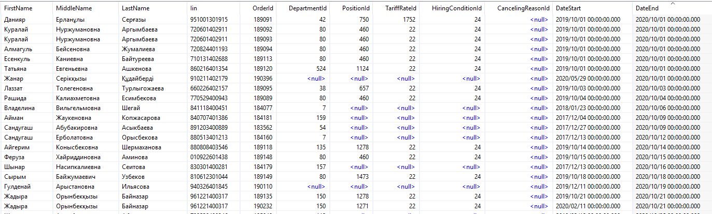

2) Отсортированы приказы по их идентификационным номерам и получен последний приказ каждого сотрудника, т.к. у некоторых сотрудников были несколько приказов действующих на 01.10.2020: 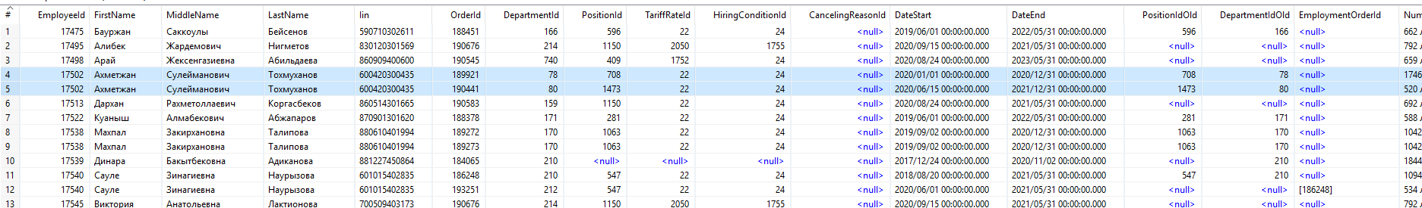

3) Отобрала среди сотрудников ППСников по данным позициям:

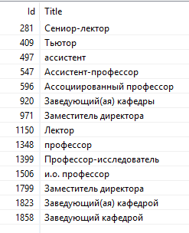

4) Убрала приказы типов:

О прекращении;

О расторжении;

Приказ об отпуске.

5) Отобрала штатных/совместителей сотрудников по типу найма:

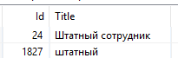

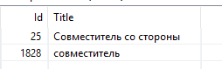

6) К ним добавила их академическую степень

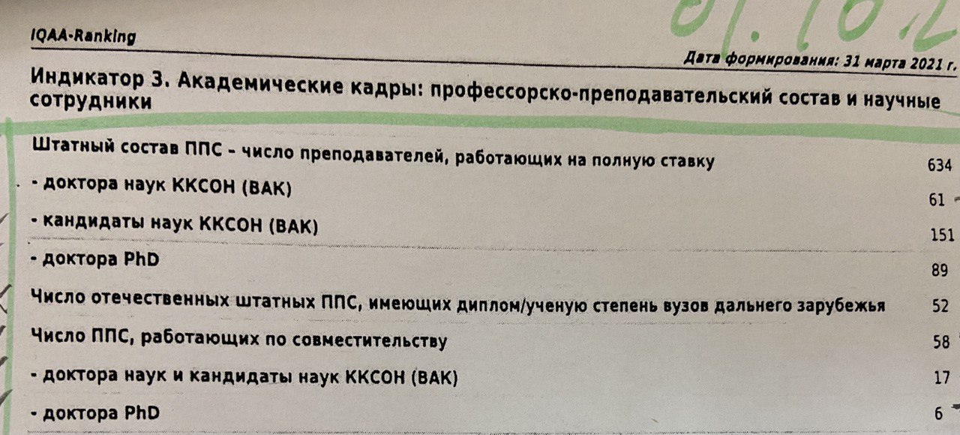

|  |  |  |  |
| --- | --- | --- | --- |
| **Штатный состав ППС** | | | |
| Доктор наук | Кандидат наук | Доктор PhD | Другие |
| 56 | 155 | 80 | 611 |
| ***604*** | | | |

|  |  |  |
| --- | --- | --- |
| **Состав ППС-совместителей** | | |
| Доктор наук+кандидаты наук | Доктор PhD | Другие |
| 18 | 8 | 45 |
| ***71*** | | |

**Выявлены**

1. У 121 сотрудников с приказом (действующим 01.10.2020) не заполнено поле «Должность».

Возможно, они ППС, но т.к. Должность не заполнена, они не попали в список.

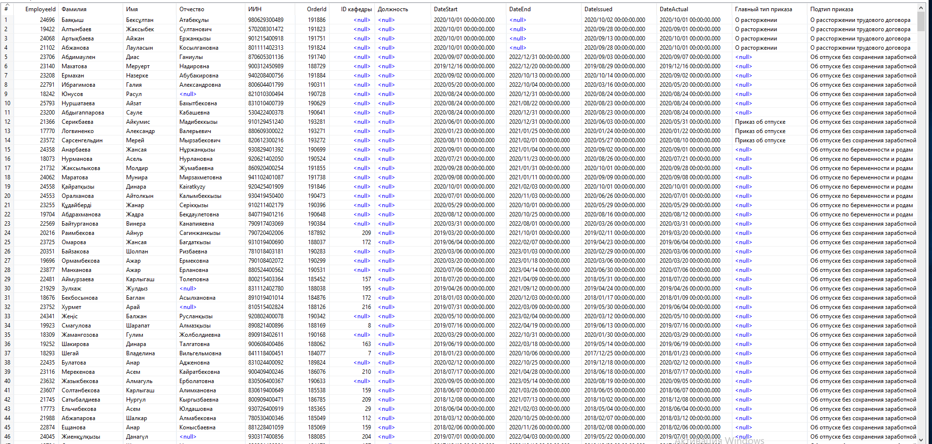

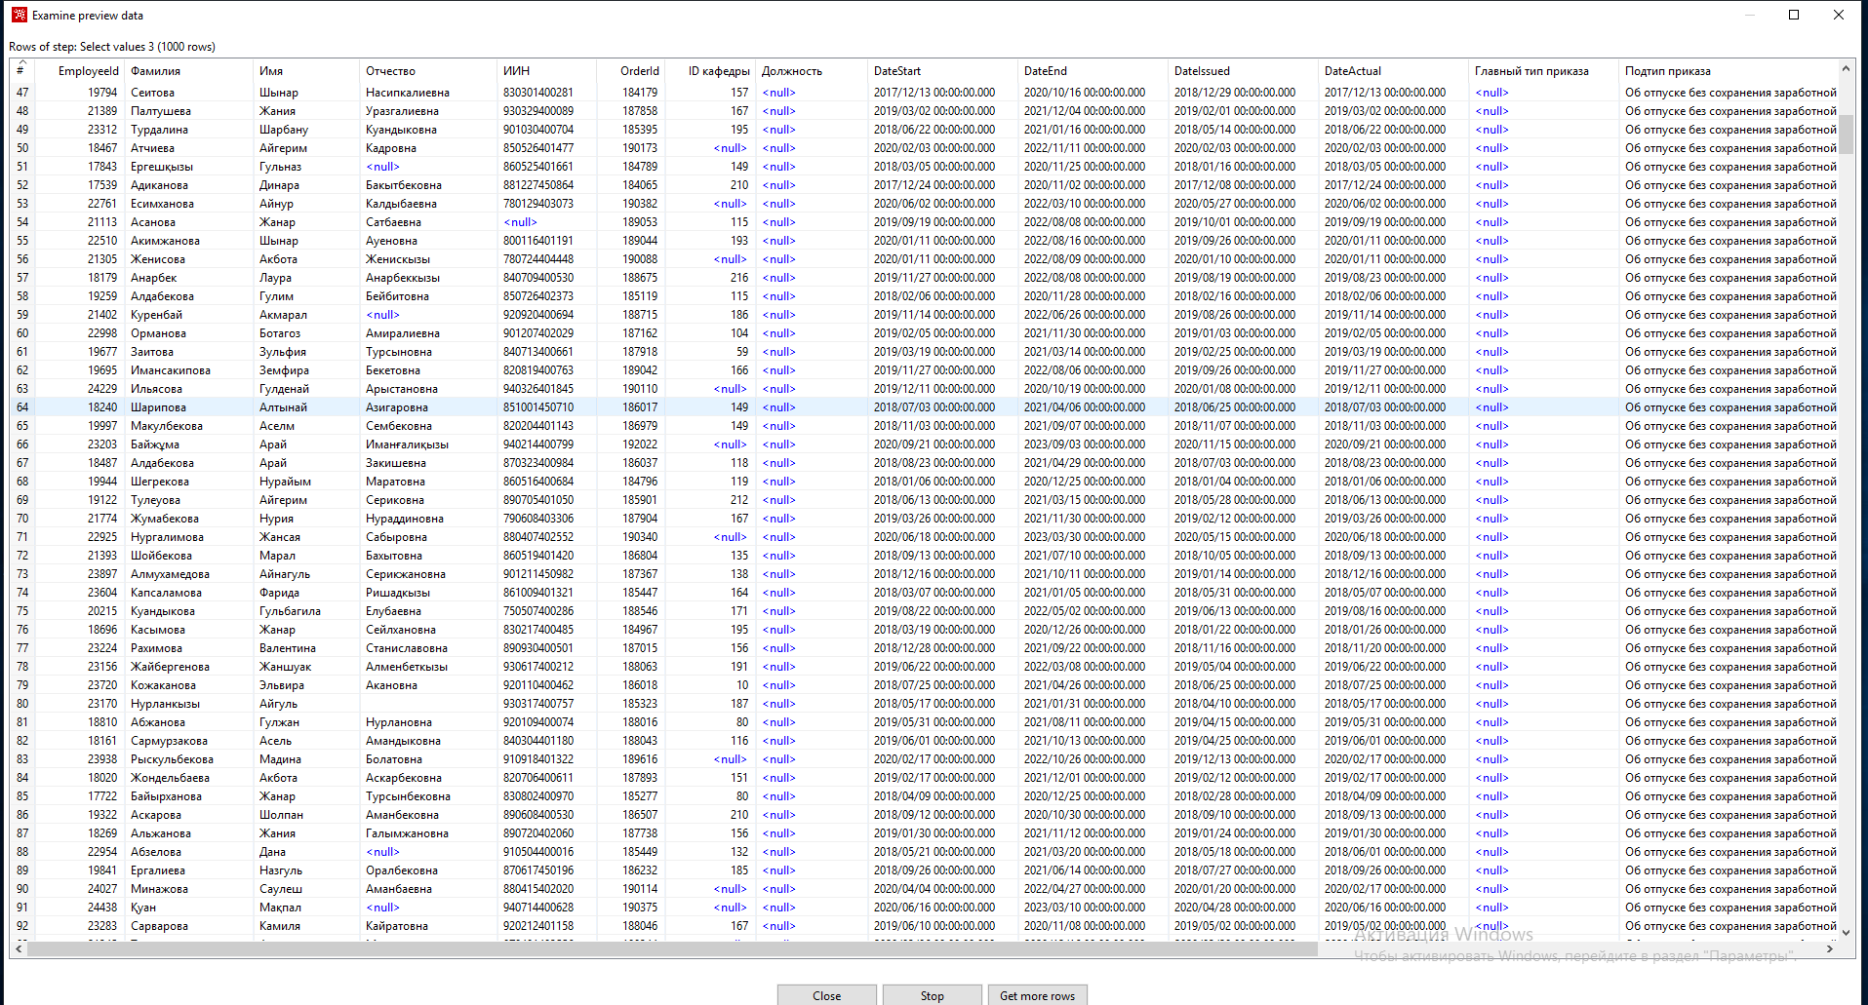

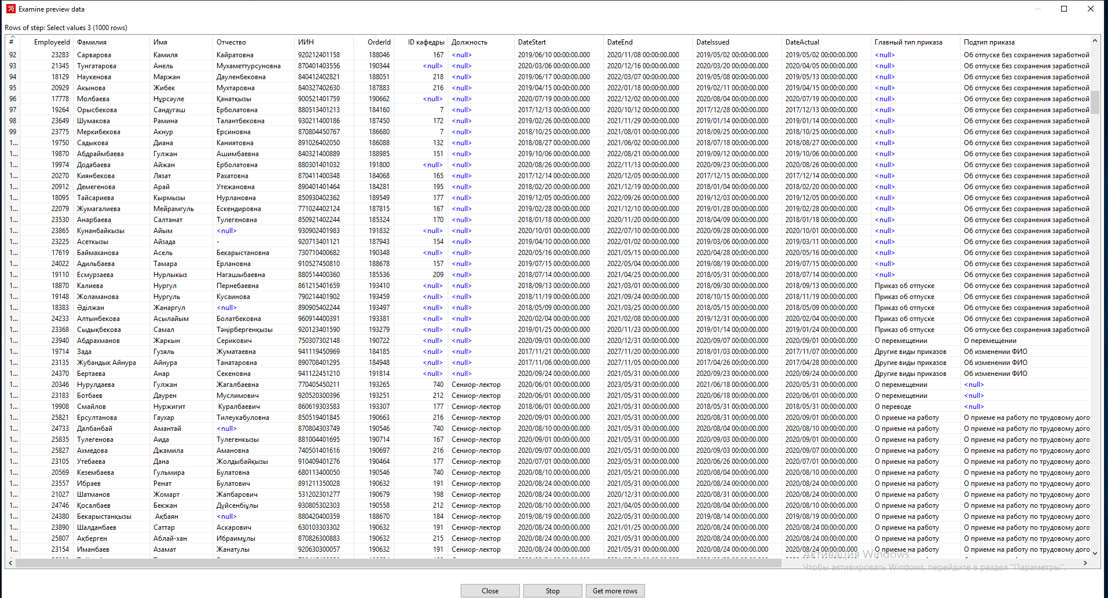

1. У 54 сотрудников с приказом (действующим 01.10.2020) не заполнено поле «Кафедра».

